马帮erp对接流程

1、登录马帮erp后台，找到物流板块，物流授权
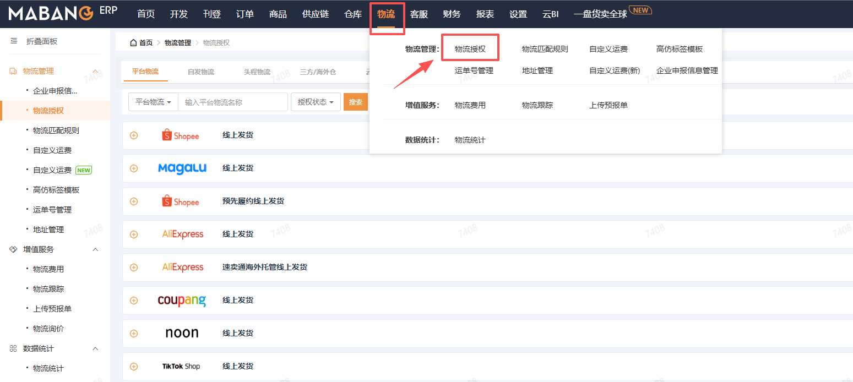

- 选择“自发物流”，输入并搜索“金斗云”。
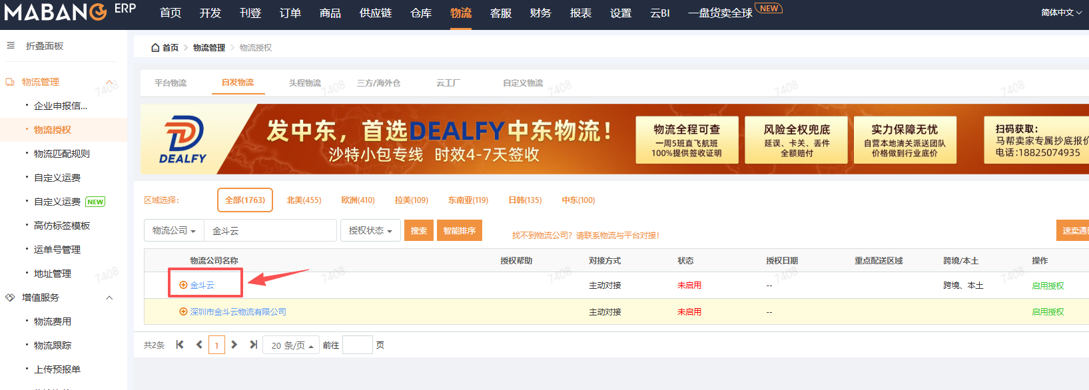

- 填写对应物流系统ID和Token，点击启用授权

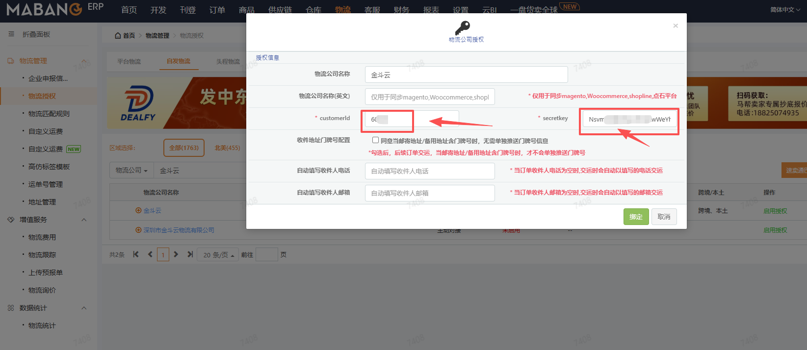

4、搜索所需的物流渠道进行启用
